ПРЕСС-РЕЛИЗ
Управление Федеральной службы государственной регистрации, кадастра и картографии по Мурманской области

УПРАВЛЕНИЕ РОСРЕЕСТРА ПО МУРМАНСКОЙ ОБЛАСТИ СООБЩАЕТ

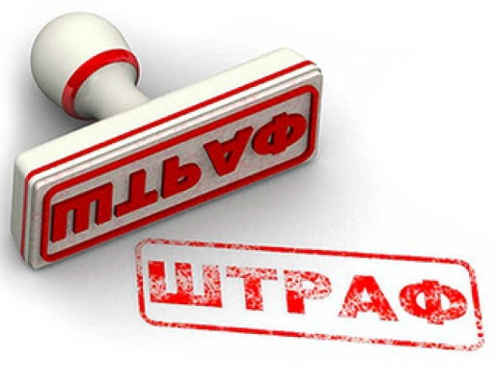 | Об изменении с 01.01.2020 года порядка зачисления в бюджеты бюджетной системы Российской Федерации сумм денежных взысканий (штрафы) за нарушения законодательства, выявляемые при осуществлении государственного земельного надзора

Управление Росреестра по Мурманской области информирует, что с 1 января 2020 года устанавливается новое распределение между бюджетами денежных взысканий (штрафов) в связи с вступлением в силу Федерального закона от 15.04.2019 № 62-ФЗ «О внесении изменений в Бюджетный кодекс Российской Федерации».
Новая редакция статьи 46 Бюджетного кодекса Российской Федерации предусматривает, что по общему правилу, все суммы административных штрафов будут поступать в разные бюджеты в зависимости от того, кем вынесено решение (постановление) о назначении административного наказания. Распределение денежных взысканий следующее:

Кем принято решение о наложении административного штрафа | В какой бюджет поступают денежные взыскания
Постановления, вынесенные судьями федеральных судов, должностными лицами федеральных государственных органов | Федеральный бюджет
Постановления, вынесенные должностными лицами органов исполнительной власти субъектов РФ | Бюджеты субъектов РФ
Постановления, вынесенные мировыми судьями | Бюджеты субъектов РФ и местные бюджеты в равных долях
Суммы штрафов, установленных КоАП РФ за административные правонарушения, выявленные должностными лицами органов муниципального контроля | Бюджеты муниципальных образований

И.о. начальника Кандалакшского межмуниципального отдела Управления Росреестра по Мурманской области Светлана Микитюк прокомментировала: «Статьей 46 Бюджетного кодекса регулируются нормативы зачисления штрафов, новый порядок зачисления начнет действовать с 1 января 2020 года, в соответствии с ним штраф будет поступать именно в тот бюджет, из которого осуществляется финансовое обеспечение деятельности органа, налагающего штраф. При этом, как поясняет Минфин России, доходы от штрафов, поступающие в бюджетную систему Российской Федерации в счет погашения задолженности, образовавшейся до 1 января, в 2020 году подлежат зачислению в соответствующие бюджеты бюджетной системы Российской Федерации по нормативам, действовавшим в 2019 году».

Просим об опубликовании (выходе в эфир) данной информации (с указанием ссылки на публикацию) уведомить по электронной почте: polzori@r51.rosreestr.ru

Контакты для СМИ:
Акимова Елена Аркадьевна
тел.: (881532) 7-27-30

